Министерство образования Новосибирской области
ГБПОУ НСО «Новосибирский авиационный технический колледж имени Б.С. Галущака»

Разработка мобильной игры «Шахматы»
Пояснительная записка к курсовому проекту
ПМ.01 Разработка модулей программного обеспечения
для компьютерных систем
МДК.01.03 Разработка мобильных приложений
НАТКиГ.2016 00.010.000 ПЗ

Разработала:
студент группы ПР-22.101
Лоскутова Ксения Юрьевна

Содержание
Введение 3
1 Исследовательский раздел 5
1.1 Описание предметной области 5
1.2 Образ клиента 6
1.3 Сценарии 7
1.4 Сбор и анализ прототипов 7
2 Проектирование приложения 12
2.1 UI/UX дизайн проекта 12
2.2 Выбор технологии, языка и среды программирования 17
3 Разработка мобильного приложения 18
3.1 Разработка мультимедийного контента 18
3.2 Описание используемых плагинов 19
3.3 Описание разработанных классов 20
3.4 Описание разработанных процедур и функций 22
4 Тестирование 26
4.1 Протокол тестирования дизайна приложения 26
4.2 Протокол тестирования функционала приложения 28
Заключение 31
Библиография 32

Введение
Шахматы – это классическая интеллектуальная игра, которая на протяжении веков остается популярной среди людей всех возрастов. С развитием технологий и распространением интернета шахматы перешли в цифровой формат, что позволило игрокам со всего мира соревноваться друг с другом в режиме реального времени. Одним из ключевых направлений в разработке современных шахматных приложений является создание клиент-серверных решений, которые обеспечивают стабильное взаимодействие между игроками, а также предоставляют возможность игры через сеть.
Клиент-серверная архитектура является основой для многопользовательских шахматных приложений, где клиентская часть отвечает за интерфейс и взаимодействие с пользователем, а серверная часть обеспечивает обработку игровой логики, синхронизацию ходов и управление игровыми сессиями.
Целью данного проекта является разработка клиент-серверного шахматного приложения, которое будет предоставлять пользователям возможность играть в шахматы через сеть. Приложение будет ориентировано на широкую аудиторию, включая как начинающих игроков, так и опытных шахматистов, и будет учитывать их потребности и предпочтения.

Исследовательский раздел

Описание предметной области
Шахматы – это классическая интеллектуальная игра, которая на протяжении веков остается популярной среди людей всех возрастов.
Шахматная партия – это игра между двумя игроками, которые по очереди перемещают фигуры на квадратной доске, называемой шахматной. Игра начинается с хода белых, и право на ход переходит к игроку, когда его соперник завершает свой ход. Цель каждого игрока – атаковать короля противника так, чтобы тот не имел возможности избежать захвата на следующем ходе.
Игрок, который достигает этой цели, ставит мат королю соперника и выигрывает партию. Тот, чей король был заматован, проигрывает. Если позиция такова, что ни один из игроков не может поставить мат, партия заканчивается вничью.
Шахматная доска состоит из 64 равных квадратов (8x8), чередующихся по цвету: белые и чёрные. В начале партии один игрок располагает 16 белыми фигурами, а другой – 16 чёрными.
Набор каждого игрока состоит из следующих шахматных фигур:
– король;
– ферзь;
– две ладьи;
– два слона;
– два коня;
– восемь пешек.
Начальная расстановка фигур на шахматной доске представлена на рисунке 1.
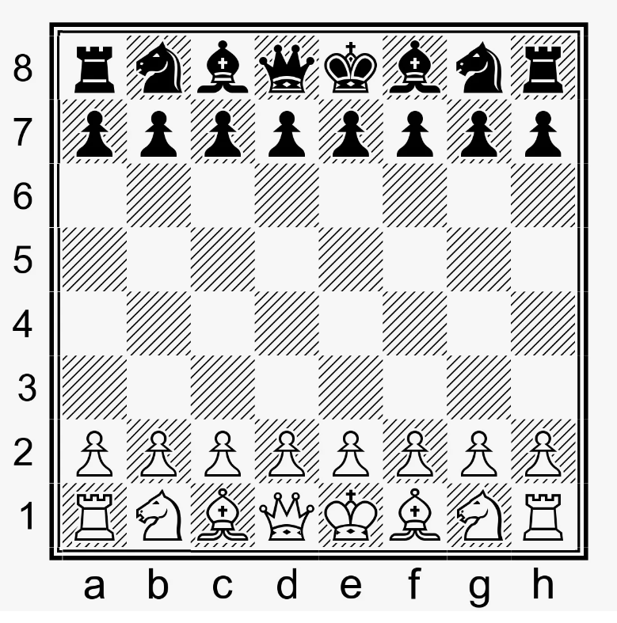
Рисунок 1 – Начальная расстановка фигур
Фигуры не могут перемещаться на поля, занятые фигурами своего цвета. Если фигура переходит на поле, занятую фигурой противника, последняя считается взятой и убирается с доски.
Слон перемещается по диагоналям, на которых находится. Ладья – по вертикалям и горизонталям, а ферзь может двигаться как слон и как ладья. При движении ферзя, ладьи или слона они не могут пересекать поля, занятые другими фигурами. Конь перемещается на одно из ближайших полей, не находясь на той же вертикали, горизонтали или диагонали.
Пешка может двигаться вперед на одно поле или, находясь на исходной позиции, на два поля, если они не заняты. Пешка также может брать фигуру противника, находящуюся по диагонали. Когда пешка достигает последней горизонтали, она должна быть заменена на ферзя, ладью, слона или коня своего цвета – это действие называется "превращением".
Король может двигаться одним из двух способов:
– перемещаться на любое соседнее поле, которое не атаковано фигурами противника;
- «Рокировка» — это перемещение короля и одной из ладей того же цвета по одной горизонтали, когда король перемещается на два поля к ладье, а ладья ставится на поле, через которое прошел король.
Игрок выигрывает, ставя мат королю соперника или когда противник сдается. Партия заканчивается вничью, если игрок, чей ход, не имеет доступных ходов, и его король не находится под шахом, или если ни один из игроков не может поставить мат, или по соглашению между двумя игроками.

Образ клиента
Образ клиента для мобильной игры "Серверные шахматы" может быть представлен следующим образом:
– возраст: от подростков до людей среднего возраста (12-50 лет);
– пол: мужчины и женщины, играющие в шахматы;
– интересы: увлечение шахматами и настольными играми, интерес к стратегиям, логике и интеллектуальным развлечениям;
– технические навыки: пользователи мобильных устройств, умеющие устанавливать и играть в игры, от начинающих до опытных;
– мотивация: поиск развлечения и возможности расслабиться, улучшение навыков и участие в дружеских соревнованиях.

Сценарии

Сбор и анализ прототипов
Chess.com – одно из самых популярных шахматных приложений, доступное на iOS и Android. Оно предлагает многопользовательские игры, обучение, анализ партий и турниры. Приложение использует клиент-серверную архитектуру для синхронизации игр между пользователями.
Lichess – это бесплатное шахматное приложение с открытым исходным кодом, доступное на iOS и Android. Оно предлагает многопользовательские игры, анализ партий и обучение. Приложение использует клиент-серверную архитектуру.
Chess24 – это шахматное приложение, ориентированное на профессиональных игроков и любителей. Оно предлагает многопользовательские игры, трансляции турниров и обучение. Приложение использует клиент-серверную архитектуру.

Проектирование приложения

UI/UX дизайн проекта
Дизайн проекта разработан в программе Figma.
Помимо функции поиска, медиафайлы можно отсортировать по разным критерия, как показано на рисунке 12.

Рисунок 12 – Сортировка

Для более ясного представления о переключении между разделами приложения и использовании его ключевых возможностей, можно увидеть в приложении А.

Выбор технологии, языка и среды программирования

Разработка мобильного приложения

Разработка мультимедийного контента

Описание используемых плагинов

Описание разработанных классов

Описание разработанных процедур и функций
В приложении реализованы следующие методы, которые представлены в таблице4.
Таблица 4 – Методы приложения
Метод | Описание
1 | 2
performSearch() | Данный метод выполняет поиск треков в приложении, с возможностью отображения всех песен при пустом запросе или фильтрации песен по заданному запросу.
sortTracksByName() | Данный методсортирует список треков в приложении по названию песни и обновляет адаптер для отображения отсортированного списка.
sortTracksByFileTime() | Данный методсортирует список треков в приложении по длительности воспроизведения песни (файловому времени) в убывающем порядке и обновляет адаптер для отображения отсортированного списка.
sortTracksByType() | Данный методсортирует список треков в приложении по типу файлов (расширению) в алфавитном порядке и обновляет адаптер для отображения отсортированного списка.
playNextTrack() |  | Данный методопределяет следующий трек из списка треков для проигрывания и проигрывает его, обновляя текущий индекс трека для циклического воспроизведения.

Продолжение таблицы 4
1 | 2
playPreviousTrack() | Данный методопределяет предыдущий трек из списка треков для проигрывания и проигрывает его, обновляя текущий индекс трека для циклического воспроизведения.
togglePlayPause() | Данный методпереключает состояние проигрывания музыки между паузой и воспроизведением на основе текущего состояния, используя MediaPlayer и флаг isPlaying.
playTrack | Данный методполучает трек из списка треков по индексу, устанавливает источник данных для проигрывания в MediaPlayer, запускает воспроизведение и устанавливает флаг isPlaying в true, обрабатывая возможные исключения при этом.
stopPlayback | Данный методостанавливает проигрывание музыки при помощи MediaPlayer, если воспроизведение в данный момент активно, сбрасывает состояние MediaPlayer и флаг isPlaying на false.
setTracks | Данный методустанавливает список треков для проигрывания путем присвоения переданного списка треков переменной tracksList в классе.
scanMusicFiles | Данный методсканирует файлы в указанной папке, извлекает метаданные музыкальных файлов, и на основе этой информации создает объекты треков, которые затем добавляются в список треков для дальнейшего использования
isMediaFile | Данный методпроверяет, является ли указанный файл медиафайлом, сравнивая расширение файла с поддерживаемыми расширениями (например, .mp3, .wav, .ogg) и возвращая true, если расширение соответствует, иначе - false.
retrieveTracksл | Данный метод извлекает информацию о треках из внешнего контента музыкальных файлов, используя запрос к MediaStore, и создает объекты треков на основе полученных данных (название, длительность, URI), добавляя их в список треков.

Для отображения треков или записей из диктофона используется следующий метод retrieveTracks, который получает данные о медиафайлах в зависимости от фрагмента столбца, таблицы на основном экране, музыки либо диктофона. Отображение либо треков, либо записей из диктофона предоставлен в следующем коде.
privatevoidretrieveTracks(booleanisMusicFragment) {
tracksList.clear(); // Очистить список перед добавлением новых треков
Uriuri= MediaStore.Audio.Media.EXTERNAL_CONTENT_URI;
String[] projection= {MediaStore.Audio.AudioColumns.TITLE, MediaStore.Audio.AudioColumns.DURATION};
// Условие для выбора строчек из музыкального фрагмента или диктофона
Stringselection;
if(isMusicFragment) {
selection= MediaStore.Audio.Media.IS_MUSIC+ "!=0"; // Для фрагмента с музыкой
} else{
selection= MediaStore.Audio.Media.IS_MUSIC+ "=0"; // Для фрагмента с диктофоном
}
Cursorcursor= requireActivity().getContentResolver().query(uri, projection, selection, null, null);
if(cursor!= null) {
inttitleIndex= cursor.getColumnIndex(MediaStore.Audio.AudioColumns.TITLE);
intdurationIndex= cursor.getColumnIndex(MediaStore.Audio.AudioColumns.DURATION);
while(cursor.moveToNext()) {
if(titleIndex!= -1 &&durationIndex!= -1) {
StringtrackTitle= cursor.getString(titleIndex);
longtrackDuration= cursor.getLong(durationIndex);
StringtrackTime= formatDuration(trackDuration);
StringtrackUri= getTrackUri(trackTitle);
if(trackUri!= null) {
tracksList.add(newTrack(trackTitle, trackTime, trackUri));
} else{
Log.e("MyApp", "trackUriisnullfortrack: " + trackTitle);
}
}
}
cursor.close();
}
}

В приложении реализованы методы для работы с треками, включая поиск, сортировку, воспроизведение, и управление списком треков. Использование MediaStore для извлечения информации о медиафайлах демонстрирует эффективный способ работы с медиаресурсами.

Тестирование

Протокол тестирования дизайна приложения

Протокол тестирования функционала приложения

Заключение
Библиография
ТЕКСТОВЫЙ ДОКУМЕНТ ОФОРМЛЕН В СООТВЕТСТВИИ С ГОСТ Р 2.105-2019
1AndroidforDevelopers [Электронный ресурс]:Создание уведомления в Androidstudio– Режим доступа к руководству: https://developer.android.com/develop/ui/views/notifications/build-notification
2Android[Электронный ресурс]: Освой Android играючи, уведомление java–Режим доступа к руководству: https://developer.alexanderklimov.ru/android/notification.php
3Geeksforgeeks[Электронный ресурс]: Подробные разрешения для мультимедиа в Android 13 – Режим доступа к руководству: https://translated.turbopages.org/proxy_u/en-ru.ru.922d42e2-660e9bdb-435da323-74722d776562/https/www.geeksforgeeks.org/granular-media-permissions-in-android-13/?__ya_mt_enable_static_translations=1
4AndroidforDevelopers[Электронный ресурс]: Доступ к медиафайлам из общего хранилища – Режим доступа к руководству: https://developer.android.com/training/data-storage/shared/media
5METANIT[Электронный ресурс]: Воспроизведение аудио в Androidstudioна Java – Режим доступа к руководству: https://metanit.com/java/android/11.2.php
6StartAndroid[Электронный ресурс]: Документация медии. MediaPlayer – аудио плеер, основные возможности – Режим доступа к руководству: https://startandroid.ru/ru/uroki/vse-uroki-spiskom/236-urok-126-media-mediaplayer-audiovideo-pleer-osnovnye-vozmozhnosti.html
7Envatotuts+[Электронный ресурс]: Документация по настройке проекта в Androidstudio– Режим доступа к руководству: https://code.tutsplus.com/ru/create-a-music-player-on-android-project-setup--mobile-22764t

Приложение А
Министерство образования Новосибирской области
ГБПОУ НСО «Новосибирский авиационный технический колледж
имени Б.С. Галущака»

РАЗРАБОТКА Мобильной версии видеохостинга
Техническое задание
НАТКиГ.200900.010.000ПЗ

Выполнил:
Студент группы ПР-21.102
Глазырин Н.П.

2025
Содержание
Введение 35
1 Назначения разработки 36
2 Требования к мобильному приложению 36
2.1 Требования к функциональным характеристикам 36
2.2 Требования к надёжности 36
2.3 Условия эксплуатации 37
2.4 Требования к составу и параметрам технических средств 37
2.5 Требования к информационной и программной совместимости 37
2.6 Требования к защите информации 37
2.7 Требования к маркировке и упаковке 37
3 Требования к программной документации 37
4 Технико-экономические показатели 38
5 Стадии и этапы разработки 38
6 Порядок контроля и приёмки 39

Введение

1 Назначение разработки

2 Требования к мобильному приложению
2.1 Требования к функциональным характеристикам

2.2 Требования к надёжности

2.3 Условия эксплуатации
Пользователь должен иметь практические навыки использования мобильного устройства под управлением операционной системы Android.

2.4 Требования к составу и параметрам технических средств

2.5 Требования к информационной и программной совместимости

2.6 Требования к защите информации

2.7 Требования к маркировке и упаковке

3 Требования к программной документации
Состав программной документации должен включать в себя:
- техническое задание;
- пояснительная записка.

4 Технико-экономические показатели

5 Стадии и этапы разработки
Таблица 8 – Стадии разработки
№ | Этапы разработки КП | Сроки выполнения | Отчётность
1 | Определение цели и задач, объекта и предмета исследования | 20.12.2023 | Пояснительная записка
2 | Описание предметной области | 21.12.2023 | Пояснительная записка
3 | Выбор технологии, языка и среды программирования | 10.12.2023 | Пояснительная записка
4 | Оформление технического задания | 15.02.2024 | Техническое задание
5 | Проектирование UI/UXдизайна | 17.02.2024 | Спецификации программного обеспечения
6 | Разработка мобильного приложения | 22.02.2024 | Схема структурная системы и спецификации компонентов
7 | Отладка и тестирование приложения | 13.03.2024 | Тексты программных компонентов
8 | Оформление документации | 26.03.2024 | Программная  документация
9 | Защита | 09.04.2024

6 Порядок контроля и приёмки
Виды испытаний – защита курсового проекта.
Общее требования к приёмке:
- техническое задание;
- пояснительная записка;
- презентация;
- программный продукт.
Приложение Б
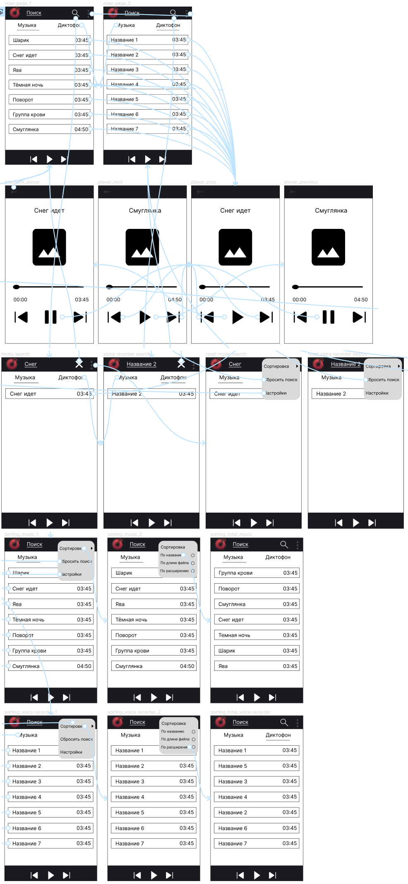
Рисунок 17 – Переходы между экранами в приложении

